**Autómata de Pila:**

El autómata de pila emplea una pila en la que pueda ir anotando lo que necesite recordar. Para el problema planteado se propone almacenar en la pila una A por cada “a” leída en la cinta de entrada, a su vez que una B por cada “b” de entrada.

El orden de ejecución establece que, Si viene una “a” y el autómata se encuentra vacío, agrega A a la pila, si viene una “b” y la pila se encuentra vacía, agrega “B”. Cuando el flujo de entrada contiene una “a” y se encuentra en la pila una A, se apila una A y se desapila una A. Si viene una “b” y hay una A en el tope, no se apila nada y si viene una “b” y se encuentra una B en el tope, se apila una B. La cadena de entrada se reconoce sí una vez terminada de leer la cadena, la pila se queda con B en el tope, cambiado al estado de aceptación.

L = { w | w en (a+b)* y |w|a < |w|b }

f(q0, a, ƛ) = (q0, A)

f(q0, a, A) = (q0, A)

f(q0, a, B) = (q0, ƛ)

f(q0, b, ƛ) = (q0, B)

f(q0, b, B) = (q0, B)

f(q0, b, A = (q0, ƛ)

f(q0, ƛ, BZ) = (q1, ƛ)

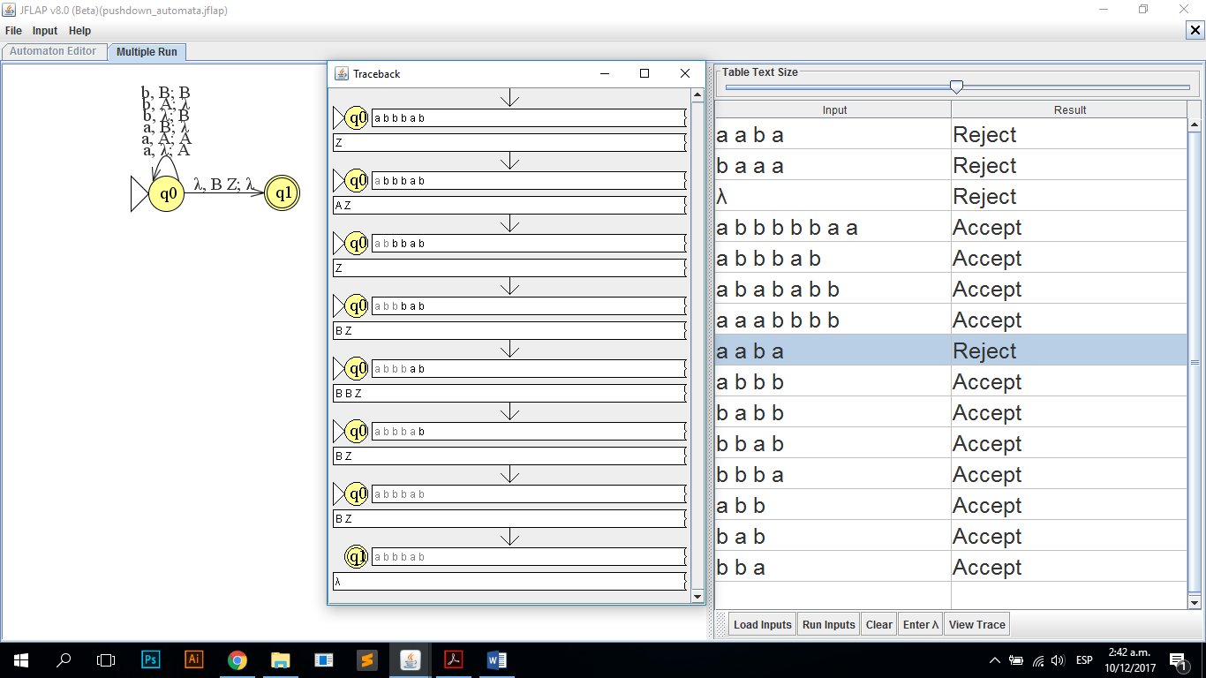

Ilustración 1. Autómata de pila que reconoce (a+b)* |w|a < |w|b

